Langusova ulica 4, 1535 Ljubljana, Slovenija
Nacionalni izvedbeni načrt za tehnične specifikacije za interoperabilnost za
strukturni podsistem infrastruktura
Ljubljana, maj 2020

Seznam sprememb

Datum različice | Avtor (-ji) | Različica | Številka razdelka | Opis spremembe
Februar 2018 | DRSI, DRI, SŽ, AŽP | 1.0 | /// | Prva objava
Maj 2020 | DRSI, SŽ, AŽP | 2.0 | /// | Druga objava

Kazalo

1 Okvir 8
1.1 Opis JŽI 8
1.2 Pravni okvir 9
1.3 Metodologija za izdelavo nacionalnega izvedbenega načrta 10
2 Analiza zakonodaje vezane na kategorizacijo prog 11
2.1 Veljavna zakonodaja 11
2.1.1 Uredba o kategorizaciji prog v RS 11
2.1.2 TSI za strukturni podsistem infrastruktura 13
2.1.3 TEN-T Uredba 15
2.2 Strateški dokumenti 16
2.2.1 Partnerski sporazum med Slovenijo in Evropsko komisijo 17
2.2.2 Operativni program za izvajanje evropske kohezijske politike 17
2.2.3 Strategija in Resolucija o nacionalnem programu razvoja prometa v Republiki Sloveniji 18
3 Analiza tehničnega stanja javne železniške infrastrukture RS vezano na kategorizacijo prog 19
3.1 Opis obstoječega stanja prog glede na TSI INF 20
4 Nacionalni program migracije TSI 26
4.1 Jedrno omrežje 26
4.2 Celovito omrežje 30
4.3 Ostale proge/omrežje – regionalne, obvozne proge in proge do tovornih terminalov 32
4.4 Ostale proge/omrežje – regionalne proge 33
5 Posodobitev načrta 36
6 Zaključek 36
7 Priloga 1: Projekti v teku - izjeme projektov v izvajanju za neskladne parametre 37

Kazalo slik
Slika 1 Omrežje JŽI ……………………………………………………………………… 8
Slika 2 Potek glavnih in regionalnih prog JŽI …………….…………………………… 9
Slika 3 Tehnične specifikacije za interoperabilnost - TSI ……..……………………… 10
Slika 4 Nacionalno poimenovanje/označevanje železniških prog………………… 13
Slika 5 Slika železniškega omrežja skladno s TEN-T Uredbo ………………………. 15
Slika 6 Osna obremenitev prog …………………………………………………………. 19
Slika 7 Progovne hitrosti …………………………………………………………………. 19

Kazalo preglednic
Preglednica 1: Prikaz glavnih in regionalnih prog s pripadajočo kategorijo proge 12
Preglednica 2: Parametri zmogljivosti za potniški promet po TSI INF 14
Preglednica 3: Parametri zmogljivosti za tovorni promet po TSI INF 14
Preglednica 4: Proge JŽI, ki spadajo v jedrno omrežje 15
Preglednica 5: Proge JŽI, ki spadajo v celovito omrežje 16
Preglednica 6: Kategorizacija obstoječega stanja prog jedrnega omrežja glede na TSI INF 21
Preglednica 7: Kategorizacija obstoječega stanja prog celovitega omrežja glede na TSI INF 23
Preglednica 8: Kategorizacija obstoječega stanja ostalih prog/omrežja glede na TSI INF 24
Preglednica 9: Tabelarični prikaz prometnih kod za železniške proge RS - jedrno omrežje 26
Preglednica 10: Tabelarični prikaz parametrov - jedrno omrežje 27
Preglednica 11: Tabelarični prikaz posebnih prometnih kod za proge za mešani promet - jedrno omrežje 27
Preglednica 12: Tabelarični prikaz posebnih prometnih kod za proge za tovorni promet - jedrno omrežje 27
Preglednica 13: Tabelarični prikaz posebnih prometnih kod za postaje, kjer so geografske, okoljske ali urbanistične omejitve - jedrno omrežje 27
Preglednica 14: Tabelarični prikaz železniških prog Republike Slovenije glede TSI za TEN-T jedrno omrežje – zahteve za projektiranje novih in nadgradnjo prog* 28
Preglednica 15: Izjeme obstoječega stanja za jedrno omrežje 28
Preglednica 16: Tabelarični prikaz prometnih kod za železniške proge RS - celovito omrežje 30
Preglednica 17: Tabelarični prikaz parametrov - celovito omrežje 30
Preglednica 18: Tabelarični parikaz posebnih prometnik kod za proge za mešani promet – celovito omrežje 31
Preglednica 19: Tabelarični parikaz posebnih prometnih kod za postaje, kjer so geografske, okoljske ali urbanistične omejitve – celovito omrežje 31
Preglednica 20: Tabelarični prikaz železniških prog RS glede TSI za TEN-T celovito omrežje – zahteve za projektiranje novih in nadgradnje prog* 31
Preglednica 21: Izjeme obstoječega stanja za celovito omrežje 31
Preglednica 22: Tabelarični prikaz prometnih kod za železniške proge RS - obvozne proge in proge do tovornih terminalov ostalega omrežja 32
Preglednica 23: Tabelarični prikaz parametrov - ostalo omrežje-obvozne proge in proge do tovornih terminalov ostalega omrežja 32
Preglednica 24: Tabelarični prikaz posebnih prometnih kod za proge za mešani promet 33
Preglednica 25: Tabelarični prikaz prometnih kod za železniške proge RS - ostale proge/omrežje 33
Preglednica 26: Tabelarični prikaz parametrov – ostale proge/omrežje 34
Preglednica 27: Tabelarični prikaz posebnih prometnih kod za proge za mešani promet - ostale proge/omrežje 34
Preglednica 28: Tabelaraični parikaz posebnih prometnih kod za proge za tovorni promet - ostale proge/omrežje 34
Preglednica 29: Tabelaraični parikaz posebnih prometnih kod za postaje, kjer so geografske, okoljske ali urbanistične omejitve - ostale proge/omrežje 34
Preglednica 30: Tabelarični prikaz železniških prog RS glede TSI - ostale proge/omrežje – zahteve za projektiranje novih in nadgradnje obstoječih prog* 35

Kratice
EU Evropska unija
RS Republika Slovenija
TSI tehnične specifikacije za interoperabilnost
TSI INF tehnične specifikacije za interoperabilnost za strukturni podsistem infrastruktura
JŽI javna železniška infrastruktura
ZZelP zakon o železniškem prometu
ZVZelP zakon o varnosti železniškega prometa
SŽ Slovenske železnice
TEN-T vseevropsko prometno omrežje
MZI Ministrstvo za infrastrukturo
AŽP Javna agencija za železniški promet Republike Slovenije
DRSI Direkcija Republike Slovenije za infrastrukturo
DRI Družba za razvoj infrastrukture d.o.o.

Uvod – povzetek
V skladu z Direktivo 2016/797 Evropskega parlamenta in sveta z dne 11. maja 2016 o interoperabilnosti železniškega sistema v Evropski uniji (UL L št.138, 26. 05. 2016, str. 44) interoperabilnost pomeni zmožnost železniškega sistema, da zagotovi varen in neprekinjen promet vlakov ob zahtevani stopnji izkoriščenosti zmogljivosti.
Pri uresničevanju teh ciljev EU morajo države članice izvesti potrebne ukrepe za vzpostavitev kar najboljše ravni tehnične usklajenosti železniškega sistema ter tako omogočiti izboljšanje in razvoj mednarodnih železniških prevoznih storitev.
Posamezne uredbe o tehničnih specifikacijah za interoperabilnost železniškega sistema v EU določajo, da države članice za izvedbo posameznih tehničnih specifikacij za interoperabilnost (v nadaljnjem besedilu: TSI) sprejmejo nacionalne izvedbene načrte za njihovo izvajanje.
Za izvedbo tehničnih specifikacij za interoperabilnost za strukturni podsistem infrastruktura, kot so določene v Uredbi Komisije (EU) št. 1299/2014 z dne 18. novembra 2014 o tehničnih specifikacijah za interoperabilnost v zvezi s podsistemom infrastruktura železniškega sistema v Evropski uniji (UL L, št. 356, 12. 12. 2014, v nadaljnjem besedilu: TSI INF) ter Izvedbeno Uredbo Komisije (EU) 2019/776 z dne 16. 05. 2019 o spremembi uredb Komisije (EU) št. 321/2013, (EU) št. 1299/2014, (EU) št. 1301/2014, (EU) št. 1302/2014, (EU) št. 1303/2014, (EU) 2016/19 ter Izvedbenega sklepa Komisije 2011/665/EU v zvezi z uskladitvijo z Direktivo (EU) 2016/797 Evropskega parlamenta in Sveta ter izvajanjem posebnih ciljev, določenih v Delegiranem sklepu Komisije (EU) 2017/1474 (UL L, št. 139, 27. 05. 2019, str. 108), je Republika Slovenija (v nadaljnjem besedilu: RS) pripravila Nacionalni izvedbeni načrt za tehnično specifikacijo za interoperabilnost za strukturni podsistem infrastruktura.
Odobreno
V skladu z 9. členom TSI INF, mora vsaka država članica sprejeti nacionalni izvedbeni načrt za tehnične specifikacije za interoperabilnost in ga predložiti Evropski komisiji.
Nacionalni izvedbeni načrt za tehnične specifikacije za interoperabilnost za strukturni podsistem infrastruktura (v nadaljnjem besedilu: Nacionalni izvedbeni načrt za TSI INF) so na osnovi določil Zakona o varnosti v železniškem prometu (Ur. l. RS, št. 30/18, v nadaljnjem besedilu: ZVZelP), pripravili odgovorni subjekti železniškega sistema RS.

Pripravila: Direkcija Republike Slovenije za infrastrukturo
Ljiljana HERGA, v. d. direktorice

SŽ-Infrastruktura, d.o.o.,
Matjaž KRANJC, direktor

Uskladila: Javna agencija za železniški promet Republike Slovenije,
mag. Benjamin STEINBACHER PUŠNJAK, v. d. direktorja

Sprejela: Direktorat za kopenski promet
Monika PINTAR MESARIČ, v. d. direktorice

Ministrstvo za infrastrukturo Republike Slovenije
Jernej VRTOVEC, minister

Okvir

Opis JŽI

Javna železniška infrastruktura (v nadaljnjem besedilu: JŽI) so objekti in naprave, potrebni za nemoten potek javnega železniškega prometa, ter pripadajoča zemljišča, ki funkcionalno služijo njihovi namenski rabi. JŽI je grajeno javno dobro v lasti države in se uporablja na način in pod pogoji, določenimi v Zakonu o železniškem prometu (Ur. l. RS, št. 99/15-UPB8 in 30/18, v nadaljnjem besedilu: ZZelP), in na njegovi podlagi izdanih predpisih.
Slika 1: Omrežje JŽI
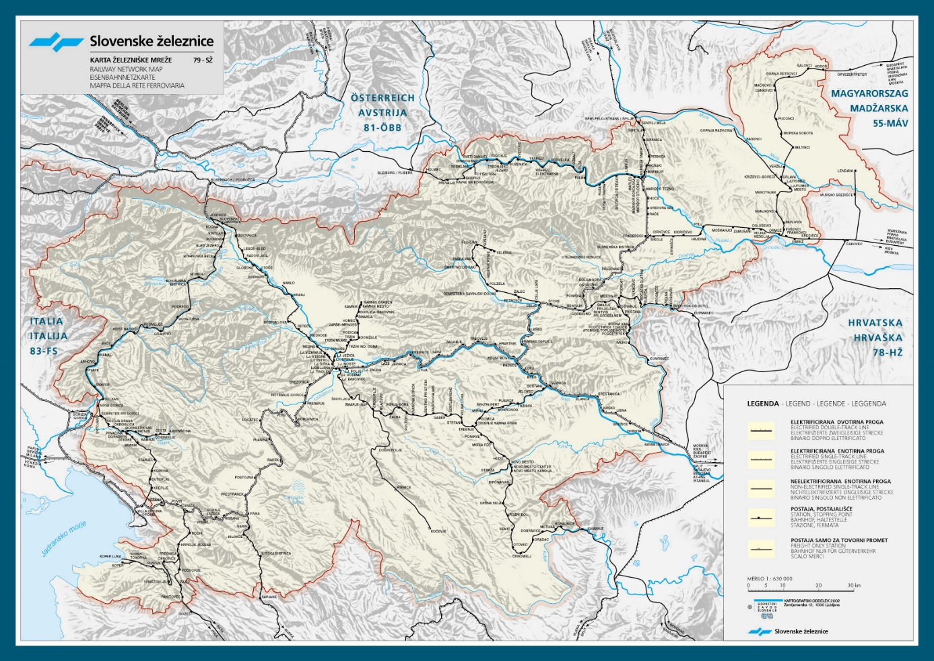
Vir: SŽ – Infrastruktura, d. o. o., Ljubljana, december 2019

V Republiki Sloveniji je na podlagi ZZelP in Zakona o družbi Slovenske železnice (Ur. l. RS, št. 106/10, 43/11, 40/12, 25/14 in 30/16 in 30/18), upravljavec JŽI družba SŽ – Infrastruktura, d. o. o.
Železniško omrežje prog JŽI v Republiki Sloveniji obsega 1207,7 km prog, od katerih je 333,5 km dvotirnih in 874,2 km enotirnih.
Glede na obseg prometa, gospodarski in povezovalni pomen železniškega prometa v prostoru se proge delijo na glavne in regionalne. Glavnih prog je 607,0 km, regionalnih pa 600,7 km.
Prog jedrnega omrežja je 510,1 km in prog celovitega omrežja pa 106,9 km.

Slika 2: Potek glavnih in regionalnih prog JŽI
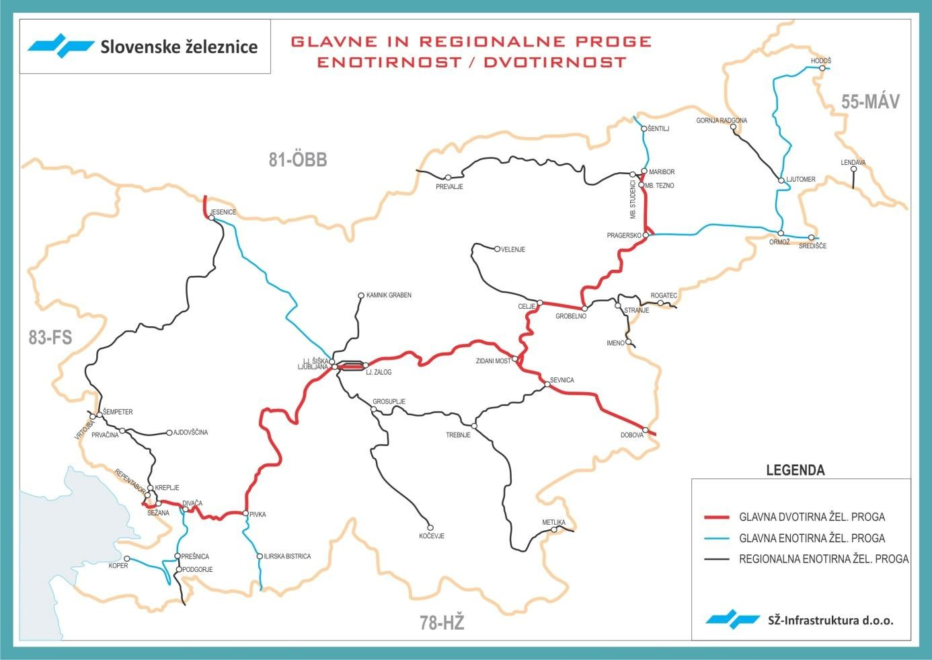
Vir: Program omrežja 2020, SŽ – Infrastruktura, d. o. o., Ljubljana, december 2019

Pravni okvir

Po vstopu RS v EU, je bilo potrebno za prenos pravnih aktov EU v zakonodajo sprejeti oziroma spremeniti posamezne pravne akte s področja železnic.
Leta 2018 je bil sprejet Zakon o varnosti v železniškem prometu (UL RS, št. 30/18), ki med drugim prenaša določila Direktive 2016/798Evropskega parlamenta in Sveta z dne 11. 05. 2016 o varnosti na železnici (UL L št. 138 z dne 26. 05. 2016, str. 102) in Direktive 2016/797/EU Evropskega parlamenta in Sveta z dne 11. 05. 2016 o interoperabilnosti železniškega sistema v Evropski uniji (UL L št. 138 z dne 26. 05. 2016, str. 44).
TSI INF se neposredno uporablja v vseh državah članicah.

Slika 3: Tehnične specifikacije za interoperabilnost – TSI

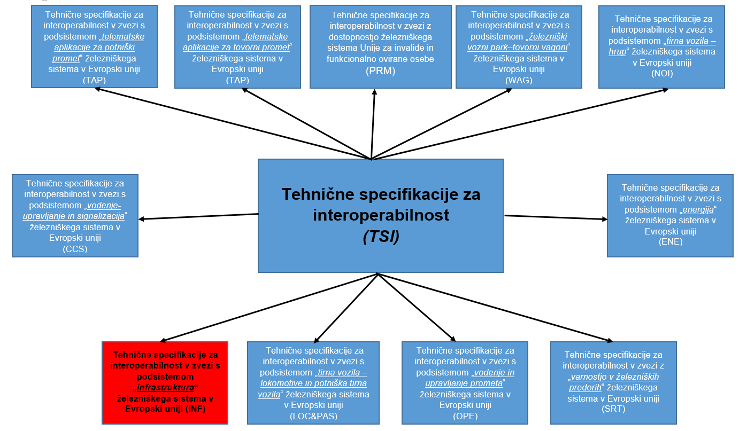

Metodologija za izdelavo nacionalnega izvedbenega načrta

Priprava nacionalnega izvedbenega načrta za TSI INF odraža povezave z drugimi strateškimi načrti, zlasti Resolucijo o nacionalnem programu razvoja prometa v Republiki Sloveniji za obdobje do leta 2030 (Ur. l. RS, št. 75/16) in Strategijo razvoja prometa v Republiki Sloveniji (sklep Vlade RS št. 37000-3/2015/8 z dne 29. julija 2015). Predvidene so tudi nekatere povezave med nacionalnimi izvedbenimi načrti, določenimi v pravnih aktih, z vsakimi posebnimi TSI. Pravni akti, ki se nanašajo na določene TSI (glej sliko 3), določajo obveznost priprave nacionalnih izvedbenih načrtov v določenem roku, in se zato pričakuje, da bodo med seboj povezani. To dejstvo je bilo upoštevano pri opredelitvi smernic za pripravo izvedbenega načrta.

Analiza zakonodaje vezane na kategorizacijo prog

Veljavna zakonodaja

Vezano na kategorizacijo omrežja/prog, obstoječih (sedanjih) prog in načrtovanih prog, v povezavi s prometnimi kodami, se upošteva TSI INF.

Ob tem pa je potrebno upoštevati tudi ostale zakonske podlage EU in druge akte in sicer:
- Uredbo EU št. 1315/2013 Evropskega parlamenta in sveta z dne 11. december 2013 o smernicah za razvoj vseevropskega prometnega omrežja in razveljavitvi Sklepa št. 661/2010/EU (UL L, št. 348, 20.12. 2013, stran 1), spremenjena z Delegirano uredbo Komisije (EU) št. 473/2014 z dne 17. januarja 2014 (UL L, št. 136, 9. 5. 2014, stran 10), Delegirano uredbo Komisije (EU) 2016/758 z dne 4. februarja 2016 (UL L, št. 126, 14. 5. 2016, stran 3), Delegirano uredbo Komisije (EU) 2017/849 z dne 7. decembra 2016 (UL L, št. 1281, 19. 5. 2017, stran 1) in Delegirano uredbo Komisije (EU) 2019/254 z dne 9. novembra 2018 (UL L, št. 43, 14. 2. 2019, stran 1); (v nadaljnjem besedilu: TEN-T uredba),
- Uredbo o kategorizaciji prog (Ur. l. RS, št. 4/09, 5/09, 62/11, 66/12 in 12/13 in 30/18-ZVZelP-1, v nadaljnjem besedilu: Uredba o kategorizaciji prog v RS).
- Programe omrežja upravljavcev infrastrukture sosednjih držav.

Uredba o kategorizaciji prog v RS

Kategorizacija železniških prog je po nacionalni zakonodaji določena z Uredbo o kategorizaciji prog v RS:
- v 7 (3). členu je definirano: »Glede na to, da pretežni del prog v Republiki Sloveniji, odprtih za mednarodni tranzitni promet, ustreza kategoriji D3 (osna obremenitev 22,5 t, dolžinska obremenitev 7,2 t/m), se za normalno kategorijo slovenskih prog določi kategorija D3.«

- v 12 (2). členu je definirano: »Vse proge v Republiki Sloveniji dovoljujejo prevoz vozil in tovora v skladu z mednarodnim nakladalnim profilom, nakladalnim profilom SŽ I ter nakladalnima profiloma za kombinirani transport GA in GB. Novozgrajene proge morajo zagotavljati nakladalni profil GC.«

Preglednica 1: Prikaz glavnih in regionalnih prog s pripadajočo kategorijo proge
Št. proge | Nacionalno poimenovanje proge | Nacionalna kategorija proge | Številka E-proge | Kategorija proge * | Gradbena dolžina proge z glavnimi prevoznimi tiri
 |  |  |  |  | Celotna proga | Enotirna proga | Dvotirna proga | Dolžina tirov
10 | d.m. – Dobova - Ljubljana | G | E70 E69 | D3 | 114,751 |  | 114,751 | 229,502
20 | Ljubljana – Jesenice – d.m. | G | E65 | D3 | 70,898 | 62,44 | 8,458 | 79,356
21 | Ljubljana Šiška – Kamnik Graben | R |  | C4 | 23,01 | 23,01 |  | 23,01
30 | Zidani Most – Šentilj – d.m. | G | E67 E69 | C3 * | 108,274 | 15,647 | 92,627 | 200,901
31 | Celje – Velenje | R |  | C3 | 37,967 | 37,967 |  | 37,967
32 | d.m. – Rogatec – Grobelno | R |  | C3 | 36,496 | 36,496 |  | 36,496
33 | d.m. – Imeno - Stranje | R |  | C4 | 14,236 | 14,236 |  | 14,236
34 | Maribor – Prevalje – d.m. | R |  | B2 | 82,672 | 82,672 |  | 82,672
40 | Pragersko – Ormož | G | E69 | D4 | 40,273 | 40,273 |  | 40,273
41 | Ormož – Hodoš – d.m. | G | T69 | D4 | 69,215 | 69,215 |  | 69,215
42 | Ljutomer – Gornja Radgona | R |  | C2 | 23,05 | 23,05 |  | 23,05
43 | d.m. – Lendava | R |  | B2 | 5,216 | 5,216 |  | 5,216
44 | Ormož – Središče – d.m. | G | E69 | C3 | 11,615 | 11,615 |  | 11,615
50 | Ljubljana – Sežana – d.m. | G | E70 E69 E65 | D3 | 116,592 |  | 116,592 | 233,184
60 | Divača – cepišče Prešnica | G | E69 | D3 | 16,479 | 16,479 |  | 16,479
61 | cep. Prešnica – Podgorje – d.m. | R |  | C2 | 14,721 | 14,721 |  | 14,721
62 | cepišče Prešnica – Koper | G | E69 | D3 | 31,553 | 31,553 |  | 31,553
64 | Pivka – Ilirska Bistrica – d.m. | G | E65 | C2 | 24,405 | 24,405 |  | 24,405
70 | Jesenice – Sežana | R |  | C2 | 129,185 | 129,185 |  | 129,185
71 | cepišče Šempeter pri Gorici – Vrtojba – d.m. | R |  | C2 | 1,855 | 1,855 |  | 1,855
72 | Prvačina – Ajdovščina | R |  | C2 | 14,833 | 14,833 |  | 14,833
73 | cepišče Kreplje – Repentabor – d.m. | R |  | C2 | 2,501 | 2,501 |  | 2,501
80 | d.m. – Metlika – Ljubljana | R |  | C2 | 123,362 | 123,362 |  | 123,362
81 | Sevnica – Trebnje | R |  | C2 | 31,345 | 31,345 |  | 31,345
82 | Grosuplje – Kočevje | R |  | D4 | 49,120 | 49,120 |  | 49,120
14 | lok Zidani Most | G |  | C3 | 1,284 | 0,809 | 0,475 | 1,759
45 | lok Pragersko | G |  | C3 | 0,636 |  | 0,636 | 1,272
35 | lok Maribor Tezno – Maribor Studenci | R |  | C3 | 1,033 | 1,033 |  | 1,033
51 | lok Divača | G |  | D3 | 1,04 | 1,04 |  | 1,04
11 | Ljubljana Zalog – cepišče Kajuhova (P3) | R |  | D3 | 2,66 | 2,66 |  | 2,66
12 | Ljubljana Zalog – Ljubljana (P4) | R |  | D3 | 3,854 | 3,854 |  | 3,854
13 | Ljubljana Zalog – Ljubljana (P5) | R |  | C3 | 3,506 | 3,506 |  | 3,506
 | SKUPAJ |  |  |  | 1.207,64 | 874,10 | 333,54 | 1.541,18

* opomba: Kategorija proge velja za celo progo. Glede na dejansko stanje proge po odsekih upravljavec objavi kategorijo za posamezne odseke prog vključno z morebitnimi omejitvami v registru železniške infrastrukture, Programu omrežja in Podatkih upravljavca za izdelavo Navodila o progi.
G – glavne proge R – regionalne proge«.
Slika 4: Nacionalno poimenovanje/označevanje železniških prog
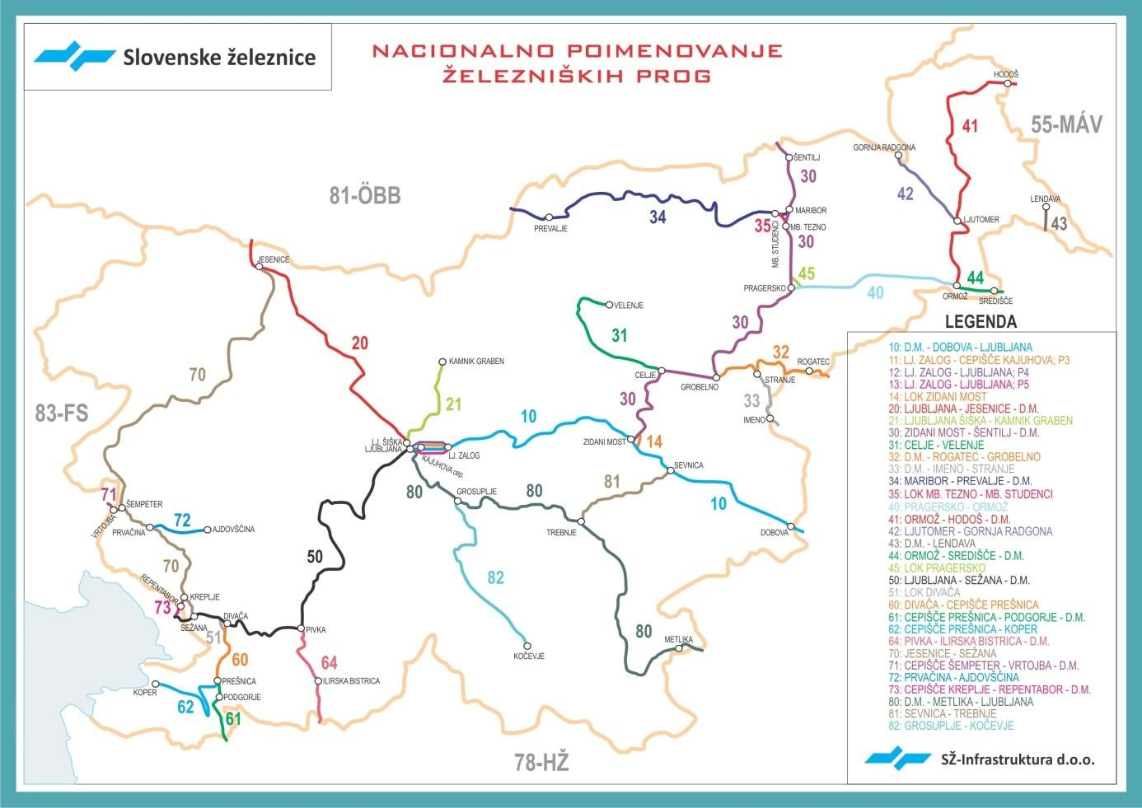

Vir: Program omrežja 2020, SŽ – Infrastruktura, d. o. o., Ljubljana, december 2019

TSI za strukturni podsistem infrastruktura

TSI INF definira kategorizacijo prog s kombinacijo prometnih kod, ki jih opredeljujejo sledeči parametri: svetli profil, osna obremenitev, progovna hitrost, dolžina vlaka, uporabna dolžina perona.
- Poglavitna določila poglavja 4.2.1 TSI-kategorizacija prog:
(1) Elementi železniškega omrežja Unije so določeni v točki 1 Priloge I k Direktivi (EU) 2016/797. Za stroškovno učinkovito uresničitev interoperabilnosti se vsakemu elementu železniškega omrežja Unije dodeli »TSI kategorija proge«..
(2) TSI-kategorizacija prog sestoji iz kombinacije prometnih kod. Na progah, po katerih poteka le ena vrsta prometa (na primer proge za izključno tovorni promet), se lahko za opis zmogljivosti uporabi ena koda; če po progi poteka mešan promet, se kategorija opiše z eno ali več kodami za potniški in tovorni promet. Kombinirane prometne kode opisujejo okvirno želeno mešanico prometa, ki ga proga lahko sprejme.
(3) Ta TSI-kategorizacija prog se uporabi za razvrščanje obstoječih prog, da se ciljni sistem opredeli tako, da so izpolnjeni ustrezni parametri zmogljivosti.
(4) Za namen TSI-kategorizacije so proge v splošnem razvrščene glede na vrsto prometa (prometna koda), ki jo opredeljujejo naslednji parametri iz preglednic 2 in 3: svetli profil, osna obremenitev, progovna hitrost, dolžina vlaka in uporabna dolžina perona. Zahtevata se vsaj stolpca »svetli profil« in »osna obremenitev«, saj neposredno vplivata na to, katere vrste vlakov lahko vozijo po progi. Stolpci »progovna hitrost«, »uporabna dolžina perona« in »dolžina vlaka« navajajo okviren razpon vrednosti, ki se običajno uporabljajo za različne vrste prometa, ter ne predstavljajo neposrednih omejitev za to, kakšen promet lahko poteka po progi.
(5) Parametri zmogljivosti iz preglednic 2 in 3 niso namenjeni neposrednemu določanju združljivosti tirnih vozil in infrastrukture.
(6) Informacije, ki določajo razmerje med največjo osno obremenitvijo in največjo hitrostjo glede na vrsto vozila, so podane v dodatkih E in F TSI INF.
(7) Ravni zmogljivosti glede na vrsto prometa so določene v preglednicah 2 in 3.

Preglednica 2: Parametri zmogljivosti za potniški promet po TSI INF
Prometna koda | Svetli profil | Osna obremenitev (t) * | Progovna hitrost (km/h) | Uporabna dolžina perona (m) | Opomba
P1 | GC | 17,0 * | 250-300 | 400 | za proge vseevropskega omrežja
P2 | GB | 20,0 * | 200-250 | 200-400
P3 | DE3 | 22,5 ** | 120-200 | 200-400
P4 | GB | 22,5 ** | 120-200 | 200-400
P5 | GA | 20,0 ** | 80-120 | 50-200
P6 | G1 | 12,0 ** | n.r. | n.r. | za proge, ki niso del vseevropskega omrežja
P1520 | S | 25,0 ** | 80-160 | 35-400 | za sistem tirne širine 1 520 mm
P1600 | IRL1 | 22,5 ** | 80-160 | 75-240 | za sistem tirne širine 1 600 mm
* Osna obremenitev za pogonske glave (in lokomotive P2) je izračunana na podlagi konstrukcijsko določene mase v stanju obratovanja ter za vozila, ki lahko kot koristni tovor prevažajo potnike ali prtljago, pa na podlagi operativne mase pri normalnem koristnem tovoru, kot je določeno v točki 2.1 standarda EN 15663:2009+AC:2010. Ustrezne vrednosti osne obremenitve** za vozila, ki lahko kot koristni tovor prevažajo potnike ali prtljago, znašajo 21,5 t za P1 in 22,5 t za P2, kot je določeno v Dodatku K k TSI INF.
** Osna obremenitev za pogonske glave in lokomotive je izračunana na podlagi konstrukcijsko določene mase v stanju obratovanja, kot je določeno v točki 2.1 standarda EN 15663:2009+AC:2010, za druga vozila pa na podlagi konstrukcijsko določene mase pri izjemnem koristnem tovoru, kot je določeno v Dodatku K k TSI INF.

Preglednica 3: Parametri zmogljivosti za tovorni promet po TSI INF
Prometna koda | Svetli profil | Osna obremenitev (t) * | Progovna hitrost (km/h) | Dolžina vlaka (m) | Opomba
F1 | GC | 22,5 | 100-120 | 740-1.050 | za proge vseevropskega omrežja
F2 | GB | 22,5 | 100-120 | 600-1.050
F3 | GA | 20,0 | 60-100 | 500-1.050
F4 | G1 | 18,0 | n.r. | n.r. | za proge, ki niso del vseevropskega omrežja
F1520 | S | 25,0 | 50-120 | 1.050 | za sistem tirne širine 1 520 mm
F1600 | IRL1 | 22,5 | 50-100 | 150-450 | za sistem tirne širine 1 600 mm
* Osna obremenitev za pogonske glave in lokomotive je izračunana na podlagi konstrukcijsko določene mase v stanju obratovanja, kot je določeno v točki 2.1 standarda EN 15663:2009+AC:2010, za druga vozila pa na podlagi konstrukcijsko določene mase pri normalnem koristnem tovoru v skladu s točko 6.3 standarda EN 15663:2009+AC:2010.

TEN-T Uredba

TEN-T uredba vzpostavlja vseevropsko (TEN–T) železniško omrežje (jedrno in celovito omrežje ter terminale/vozlišča za države članice EU ter razširitev oz. sodelovanje s tretjimi državami).

Slika 5: Slika železniškega omrežja skladno s TEN-T Uredbo
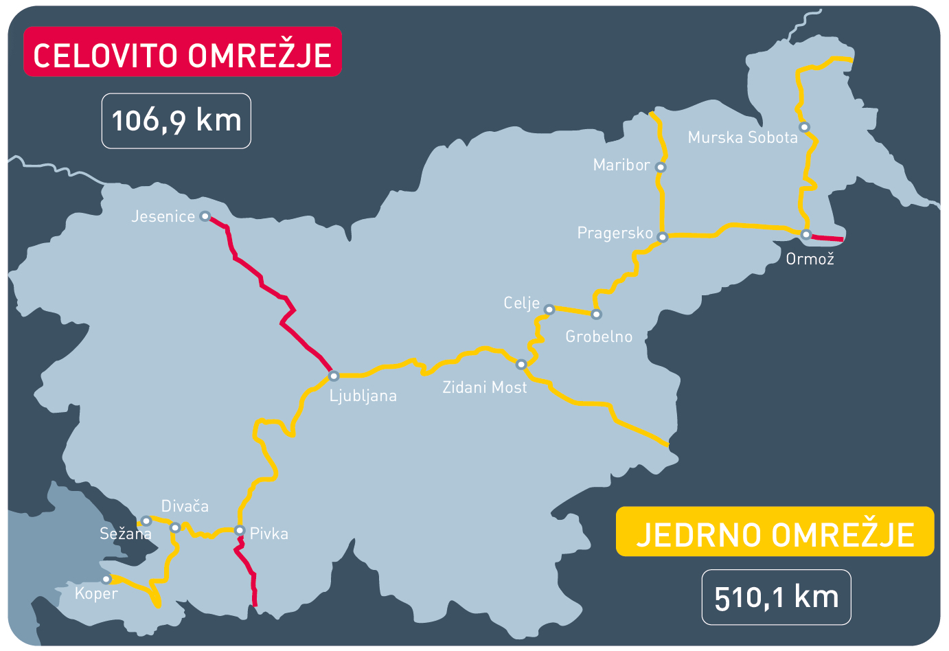Vir: DRI, upravljanje investicij, d. o. o., november 2019

V spodnji preglednici so navedene proge JŽI, ki v skladu s TEN-T uredbo spadajo v jedrno omrežje.
Preglednica 4: Proge JŽI, ki spadajo v jedrno omrežje
Št.  proge | Nacionalno poimenovanje proge
10 | d.m.-Dobova- Ljubljana
11 | Lj. Zalog-cepišče Kajuhova; P3
12 | Lj. Zalog-Ljubljana; P4
13 | Lj. Zalog-Ljubljana; P5
14 | Lok Zidani Most
30 | Zidani most-Šentilj-d.m.
40 | Pragersko-Ormož
41 | Ormož-Hodoš-d.m.
45 | Lok Pragersko
50 | Ljubljana-Sežana-d.m.
51 | Lok Divača
60 | Divača-Cepišče Prešnica
62 | Cepišče Prešnica-Koper
brez št. | Divača-Koper; ll.tir

V spodnji preglednici so navedene proge JŽI, ki v skladu s TEN-T uredbo spadajo v celovito omrežje.
Preglednica 5: Proge JŽI, ki spadajo v celovito omrežje
Št.  proge | Nacionalno poimenovanje proge
20 | Ljubljana-Jesenice-d.m.
44 | Ormož-Središče-d.m.
64 | Pivka-Ilirska Bistrica-d.m.

TEN-T uredba ima določilo oz. zahteve glede prometne infrastrukture, da morajo biti zahtevani parametri vzpostavljeni/uvedeni za:
- jedrno omrežje do 31. decembra 2030,
- celovito omrežje do 31. decembra 2050.

- Standardi za jedrno TEN-T omrežje
Za izpolnitev zahtev oz. standardov po TEN-T uredbi, ki ima določilo oz. zahteve glede prometne infrastrukture za jedrno omrežje so definirane naslednje bistvene zahteve:
- popolna elektrifikacija prog,
- v celoti uveden ERTMS,
- doseganje standardov skladno z veljavno direktivo o interoperabilnosti in zadevnimi TSI,
- prost dostop do železniških terminalov,
- enotna tirna širina 1.435 mm ter
vezane na parametre za kategorizacijo prog za tovorni promet pa naslednje zahteve:
- osna obremenitev vsaj 22,5 tone,
- hitrost proge 100 km/h,
- možnost obratovanja vlakov dolžine 740 m.

- Standardi za celovito TEN-T omrežje
Za izpolnitev zahtev oz. standardov po TEN-T uredbi, ki ima določilo oz. zahteve glede prometne infrastrukture za celovito omrežje so definirane naslednje bistvene zahteve:
- popolna elektrifikacija prog,
- v celoti uveden ERTMS,
- doseganje standardov skladno z veljavno direktivo o interoperabilnosti in zadevnimi TSI,
- prost dostop do železniških terminalov.

Strateški dokumenti

Vezano na izpolnitev zahtev za železniško infrastrukturo (zagotovitev interoperabilnosti, zagotovitev vseevropskega prometnega omrežja, odprava ozkih grl, …) je RS sprejela vrsto strateških dokumentov in se z njimi zavezala k izpolnitvi zahtev in sicer:
- Partnerski sporazum med Slovenijo in Evropsko komisijo za obdobje 2014-2020,
- Operativni program za izvajanje evropske kohezijske politike v obdobju 2014-2020,
- Strategija razvoja prometa v Republiki Sloveniji,
- Resolucija o nacionalnem programu razvoja prometa v Republiki Sloveniji za obdobje do leta 2030 (UL RS, št. 75/16, v nadaljevanju: ReNPRP30).

Partnerski sporazum med Slovenijo in Evropsko komisijo

Vlada Republike Slovenije je dne 28. julij 2014 na 68. redni seji sprejela Partnerski sporazum med Slovenijo in Evropsko komisijo za obdobje 2014-2020, ki ga je na podlagi prispevkov ministrstev in deležnikov pripravila Služba vlade za razvoj in evropsko kohezijsko politiko in je podlaga za črpanje sredstev iz skladov EU.

Partnerski sporazum definira:
- povečanje konkurenčnosti železniške infrastrukture, prilagoditev slovenskega železniškega sistema evropskim standardom in pogojem interoperabilnosti (skladno z Direktivo 2008/57/EU) ter zagotovitev skladnosti s standardi TEN-T, kar vključuje sanacijo omrežja in standardizacijo v evropskem sistemu za upravljanje železniškega prometa (ERTMS),

Partnerski sporazum definira na podlagi analize stanja prepoznane ključne potrebe:
- gradnja manjkajoče ter nadgradnja in posodobitev dotrajane železniške infrastrukture,
- zagotavljanje in izboljšanje interoperabilnosti (uporaba sodobnih tehnologij v železniškem sistemu), povečanje stopnje elektrifikacije železniškega omrežja,
- gradnja manjkajočih delov in posodobitev omrežja TEN-T,
- odprava ozkih grl med sredozemskim in jadransko-jonskim prometnim koridorjem (dograditev pristaniške infrastrukture in izboljšanje povezave mednarodnega pristanišča v Kopru z obstoječim železniškim omrežjem ter izboljšanje kakovosti državnih in regionalnih cest – boljša prometna povezanost, prometna varnost).

Dostop do dokumenta:
https://www.eu-skladi.si/sl/dokumenti/kljucni-dokumenti/partnerski-sporazum-slovenska-verzija.pdf

Operativni program za izvajanje evropske kohezijske politike

Operativni program za izvajanje evropske kohezijske politike v obdobju 2014-2020 je strateški izvedbeni dokument, ki je podlaga za črpanje razpoložljivih sredstev iz Evropskega sklada za regionalni razvoj (ESRR), Evropskega socialnega sklada (ESS) in Kohezijskega sklada (KS) v obdobju 2014-2020.

Načela za izbor projektov so oz. pri izboru imajo prednost projekti za:
- izkazovanje skupnega interesa v skladu z TEN-T uredbo,
- povečanje propustnosti železniške infrastrukture zaradi povečanje pretovora blaga in povečanje števila potnikov,
- prispevek k odpravi ozkih grl, ki hromijo sistem,
- zagotovitev nadgradnje železniške infrastrukture v skladu z zahtevami TEN-T za jedrna omrežja.

Dostop do dokumenta:
https://www.eu-skladi.si/sl/dokumenti/kljucni-dokumenti/op_slo_web.pdf

Strategija in Resolucija o nacionalnem programu razvoja prometa v Republiki Sloveniji

Vlada RS je dne 29. julija 2015 (sklep št. 37000-3/2015/8) sprejela Strategijo razvoja prometa v RS do leta 2030 (različica 12 – končna, 29. julij 2015).

Namen Strategije razvoja prometa v Republiki Sloveniji je:
- prikazati izhodišča, potrebe in možnosti za razvoj ključnih področij prometa v RS,
- pripraviti usklajen program razvoja ključnih področij prometa v RS,
- zagotoviti predhodno izpolnitev pogojev za črpanje EU-sredstev v finančnem obdobju 2014–2020 za prometno področje,
- zagotoviti podlago za pripravo resolucije o nacionalnem programu zgraditve prometne infrastrukture oziroma ustreznega operativnega programa.

Dostop do dokumenta: https://www.gov.si/assets/ministrstva/MzI/Dokumenti/Strategija-razvoja-prometa-v-Republiki-Sloveniji-do-leta-2030.pdf

Resolucija o nacionalnem programu razvoja prometa v Republiki Sloveniji za obdobje do leta 2030 (v nadaljnjem besedilu: ReNPRP30) določa podrobnejše aktivnosti, način izvajanja, potrebna finančna sredstva, roke in nosilce za izvedbo infrastrukturnih ukrepov.

Dostop do dokumenta:
https://www.gov.si/assets/ministrstva/MzI/Dokumenti/2f6daa7bf7/Resolucija_o_nacionalnem_programu_razvoja_prometa_do_2030.pdf

Analiza tehničnega stanja javne železniške infrastrukture RS vezano na kategorizacijo prog

V Programu omrežja in drugih dokumentih upravljavca so podani podatki o parametrih vezano na kategorizacijo prog.

Slika 6: Osna obremenitev prog
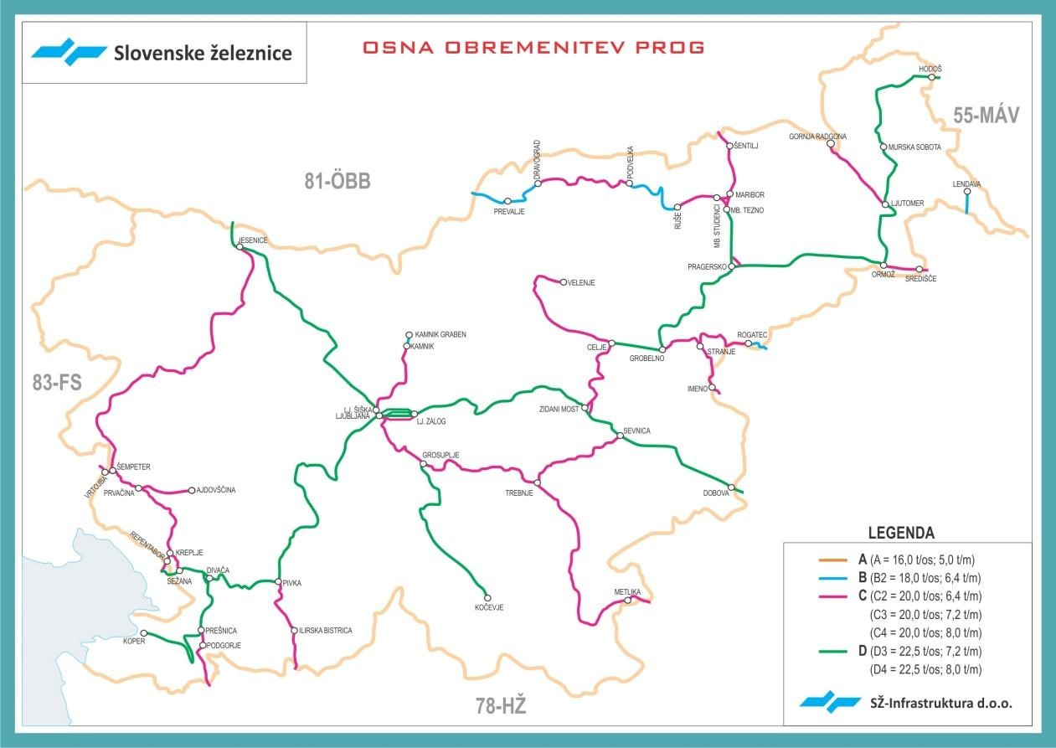
Vir: Program omrežja 2020, SŽ – Infrastruktura, d. o. o., Ljubljana, december 2019

Slika 7: Progovne hitrosti
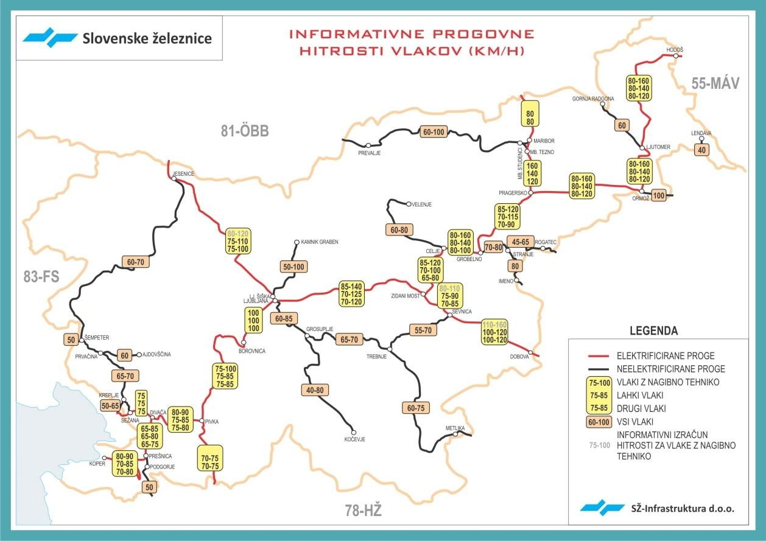

Vir: Program omrežja 2020, SŽ – Infrastruktura, d. o. o., Ljubljana, december 2019

Opis obstoječega stanja prog glede na TSI INF

Za razvrščanje obstoječih prog, da se ciljni sistem opredeli tako, da so izpolnjeni ustrezni parametri zmogljivosti, se uporabi TSI INF in prometne kode glede na odločitveni (merodajni) parameter kot izhodišča za izbiro prometne kode (kombinacija potniških in tovornih prog).

TSI-kategorizacija prog se sestoji iz kombinacije prometnih kod. Na progah, po katerih poteka le ena vrsta prometa (na primer proge za izključno tovorni promet), za opis zahtev lahko zadostuje ena koda; če po progi poteka mešan promet, se kategorija opiše z eno ali več kodami za potniški ali tovorni promet. Kombinirane prometne kode opisujejo okvirno želeno mešanico prometa, ki ga proga lahko sprejme.

Za TSI kategorizacijo prog se uporablja kombinacija prometnih kod, ki jih opredeljujejo sledeči parametri:
- svetli profil,
- osna obremenitev,
- progovna hitrost,
- dolžina vlaka,
- uporabna dolžina perona.

V Programu omrežja 2020 so kot posebna infrastruktura opredeljene naslednje proge:
- (Čakovec) - državna meja - Lendava, ki nima neposredne povezave z matično državo,
- Grosuplje – Kočevje, ki je namenjena le omejenemu tovornemu prometu (potniški promet je v vzpostavljanju),
- Ljutomer – Gornja Radgona, ki je namenjena le tovornemu prometu (potniški promet je možen le izjemoma po posebnih pogodbah),
- Cepišče Kreplje - Repentabor - d.m. - (Villa Opicina), ki je namenjena le omejenemu prometu po posebnih pogodbah.

Ne glede na zgoraj navedeno se v nadaljevanju tega dokumenta upošteva, da je proga št.:
- 43 - državna meja - Lendava, mešana proga
- 82 - Grosuplje – Kočevje, mešana proga
- 42 - Ljutomer – Gornja Radgona, mešana proga
- 73 - Cepišče Kreplje - Repentabor - d.m., tovorna proga

V nadaljevanju je v treh preglednicah prikazana kategorizacija obstoječega stanja prog jedrnega, celovitega in ostalega omrežja glede na TSI INF.

Preglednica 6: Kategorizacija obstoječega stanja prog jedrnega omrežja glede na TSI INF
Št.  proge | Nacionalno poimenovanje proge | Vrsta prometa -(mešana, tovorna) | Profil proge | Nakladalni profil proge | Osna obremenitev (t) | Progovna  hitrost (km/h) | Dolžina vlaka (m) | Uporabna dolžina perona (m) | Kategorizacija obstoječega stanja glede na TSI
10 | d. m.-Dobova | M | GB | GB | 22,5 | 100 | 570 | -
 |  |  | F2 |  | F2 | P5 | F3 | - | F2-F3-P5
 | p. Dobova | M | GB | GB | 22,5 | 30 | 570 | 394
 |  |  | F2 |  | F2 | P6 | F3 | P4 | F2-F3-P4-P6
 | Dobova-Sevnica | M | GB | GB | 22,5 | 100-120 | 570 | 200
 |  |  | F2 |  | F2 | P5 | F3 | P5 | F2-F3-P5
 | Sevnica-Zidani Most | M | GB | GB | 22,5 | 70-110 | 570 | 120-200
 |  |  | F2 |  | F2 | P5 | F3 | P5 | F2-F3-P5
 | p. Zidani Most | M | GB | GB | 22,5 | 40 | 570 | 210-220
 |  |  | F2 |  | F2 | P6 | F3 | P4 | F2-F3-P4-P6
 | Zidani Most-Lj. Zalog | M | GB | GB | 22,5 | 65-140 | 570 | 137-241
 |  |  | F2 |  | F2 | P6 | F3 | P4-P5 | F2-F3-P4-P5-P6
 | Lj. Zalog-Ljubljana | M | GB | GB | 22,5 | 100-120 | 570 | 191
 |  |  | F2 |  | F2 | P5 | F3 | P5 | F2-F3-P5
 | p. Ljubljana | M | GB | GB | 22,5 | 40 | 570 | 388
 |  |  | F2 |  | F2 | P6 | F3 | P4 | F2-F3-P4-P6
11 | Lj. Zalog-cepišče Kajuhova; P3 | F | GB | GB, G2 | 22,5 | 30-115 | 570 | n. r.
 |  |  | F2 |  | F2 | F4 | F3 |  | F2-F3-F4
12 | Lj. Zalog-Ljubljana; P4 | F | GB | GB, G2 | 22,5 | 30-70 | 570 | n. r.
 |  |  | F2 |  | F2 | F4 | F3 |  | F2-F3-F4
13 | Lj. Zalog-Ljubljana; P5 | M | GA | GB, G2 | 20,0 | 25-50 | 570 | 80
 |  |  | F3 |  | F3 | F4 | F3 | P5 | F3-F4-F5-P6
14 | Lok Zidani Most | M | GB | GB, G2 | 20,0 | 35-40 | 560 | n. r.
 |  |  | F2 |  | F3 | P6 | F3 |  | F2-F3-P6
30 | Zidani most-Celje | M | GB | GB, G2 | 20,0 | 70-120 | 597 | 150-421
 |  |  | F2 |  | F3 | P6 | F3 | P5 | F2-F3-P5-P6
 | Celje-Pragersko | M | GB | GB, G2 | 20,0 | 70-160 | 597 | 156-250
 |  |  | F2 |  | F3 | P6 | F3 | P5 | F2-F3-P5-P6
 | Pragersko-Maribor Tezno | M | GB | GB, G2 | 22,5 | 120-160 | 597 | 177-223
 |  |  | F2 |  | F2 | P4 | F3 | P5 | F2-F3-P4-P5
 | Maribor Tezno-Šentilj-d. m. | M | GB | GB, G2 | 20,0 | 80-130 | 560 | 200-250
 |  |  | F2 |  | F3 | P5 | F3 | P2 | F2-F3-P2-P5
40 | Pragersko- Ormož | M | GB | GB, G2 | 22,5 | 80-160 | 740* | 150-250
 |  |  | F2 |  | F2 | P5 | F1 | P2 | F2-F3-P2-P5
41 | Ormož-Hodoš-d. m. | M | GB | GB, G2 | 22,5 | 80-160 | 740 | 150-410
 |  |  | F2 |  | F2 | P5 | F1 | P2 | F2-F3-P2-P5
45 | Lok Pragersko | M | GB | GB, G2 | 20,0 | 50 | 600 | n. r.
 |  |  | F2 |  | F3 | P6 | F3 |  | F2-F3-P6
50 | Ljubljana-Pivka | M | GB | GB, G2 | 22,5 | 65-100 | 600 | 63-276
 |  |  | F2 |  | F2 | P6 | F2 | P4 | F2-P4-P6
 | Pivka-Divača | M | GB | GB, G2 | 22,5 | 70-90 | 600 | 70-400
 |  |  | F2 |  | F2 | P6 | F2 | P4 | F2-P4-P6
 | Divača-Sežana-d. m. | M | GB | GB, G2 | 22,5 | 60-80 | 600 | 101-400
 |  |  | F2 |  | F2 | P6 | F2 | P4 | F2-P4-P6
51 | Lok Divača | M | GB | GB, G2 | 22,5 | 50 | 600 | n. r.
 |  |  | F2 |  | F2 | P6 | F2 |  | F2-P6
60 | Divača-Cepišče Prešnica | M | GB | GB, G2 | 22,5 | 60-85 | 525 | 99-200
 |  |  | F2 |  | F2 | P6 | F3 | P5 | F2-F3-P5-P6
62 | Cepišče Prešnica-Koper | M | GB | GB, G2 | 22,5 | 65-90 | 525 | 94-436
 |  |  | F2 |  | F2 | P6 | F3 | P5 | F2-F3-P5-P6
*Dolžina 740 metrov je dovoljena na odseku Kidričevo–Ormož, na odseku Pragersko–Kidričevo je največja dovoljena dolžina 600 m.
n. r. – ni relevanten parameter
 | Proge vseevropskega omrežja
 | Skladno z zahtevami za proge vseevropskega omrežja*
 | Neskladno z zahtevami za proge vseevropskega omrežja
 | Deloma neskladno z zahtevami za proge vseevropskega omrežja
* - skladno še ne pomeni, da je ustrezno/zadostno glede na prometne potrebe

Preglednica 7: Kategorizacija obstoječega stanja prog celovitega omrežja glede na TSI INF
Št.  proge | Nacionalno poimenovanje proge | Vrsta prometa -(mešana, tovorna) | Profil proge | Nakladalni profil proge | Osna obremenitev (t) | Progovna  hitrost (km/h) | Dolžina vlaka (m) | Uporabna dolžina perona (m) | Kategorizacija obstoječega stanja glede na TSI
20 | Ljubljana-Jesenice-d.m. | M | GB | GB, G2 | 22,5 | 75-120 | 515 | 148-306
 |  |  | F2 |  | F2 | P6 | F3 | P2 | F2-F3-P2-P6
44 | Ormož-Središče-d.m. | M | GB | GB, G2 | 20,0 | 80-100 | 600 | 80
 |  |  | F2 |  | F3 | P5 | F3 | P5 | F2-F3-P5
64 | Pivka-Ilirska Bistrica-d.m. | M | GB | GB, G2 | 20,0 | 50-75 | 530 | 61-92
 |  |  | F2 |  | F3 | P6 | F3 | P5 | F2-F3-P5-P6
 | Proge vseevropskega omrežja
 | Skladno z zahtevami za proge vseevropskega omrežja*
 | Neskladno z zahtevami za proge vseevropskega omrežja
 | Deloma neskladno z zahtevami za proge vseevropskega omrežja
* - skladno še ne pomeni, da je ustrezno/zadostno glede na prometne potrebe

Preglednica 8: Kategorizacija obstoječega stanja ostalih prog/omrežja glede na TSI INF
Št.  proge | Nacionalno poimenovanje proge | Vrsta prometa -(mešana, tovorna) | Profil proge | Nakladalni profil proge | Osna obremenitev (t) | Progovna  hitrost (km/h) | Dolžina vlaka (m) | Uporabna dolžina perona (m) | Kategorizacija obstoječega stanja glede na TSI
21 | Ljubljana Šiška-Kamnik | M | GA | GA, G2 | 20,0 | 35-100 | 398 | 107-150
 | Kamnik-Kamnik Graben | M | GA | GA, G2 | 18,0 | 40 | 398 | 149
 |  |  | F3 |  | F4 | P5 | F4 | P5 | F3-F4-P5
31 | Celje-Velenje | M | GA | GA, G2 | 20,0 | 40-80 | 450 | 51-170
 |  |  | F3 |  | F3 | P6 | F4 | P5 | F3-F4-P5-P6
32 | d.m.-Rogatec | M | GA | GA, G2 | 18,0 | 40-50 | 400 | 76-86
 | Rogatec-Grobelno | M | GA | GA, G2 | 20,0 | 40-80 | 400 | 76-86
 |  |  | F3 |  | F3 | P6 | F4 | P5 | F3-F4-P5-P6
33 | d.m.-Imeno-Stranje | M | GA | GA, G2 | 20,0 | 80 | / | 46
 |  |  | F3 |  | F3 | P5 |  | P6 | F3-P5-P6
34 | Maribor-Ruše | M | GA | GA, G2 | 20,0 | 20-100 | 350 | 40-70
 | Ruše-Podvelka | M | GA | GA, G2 | 18,0
 | Podvelka-Dravograd | M | GA | GA, G2 | 20,0
 | Dravograd-Prevalje-d.m. | M | GA | GA, G2 | 18,0
 |  |  | F3 |  | F4 | P5 | F4 | P5 | F3-F4-P5
35 | Lok Maribor Tezno-Maribor-Studenci | M | GA | GA, G2 | 20,0 | 30-80 | / | /
 |  |  | F3 |  | F3 | P5 |  |  | F3-P5
42 | Ljutomer-Gornja Radgona | M | GA | GA, G2 | 20,0 | 50-60 | / | -
 |  |  | F3 |  | F3 | P5 |  |  | F3-P5
43 | d.m.-Lendava | M | GA | GA, G2 | 18,0 | 35-40 | 500 | 50
 |  |  | F3 |  | F4 | P6 | F4 | P5 | F3-F4-P5-P6
61 | Cepišče Prešnica-Podgorje-d.m. | M | GA | GA, G2 | 20,0 | 50 | 500 | 85-150
 |  |  | F3 |  | F3 | P5 | F4 | P5 | F3-F4-P5
70 | Jesenice-Anhovo | M | GA | GA | 20,0 | 40-80 | 480 | 46-126
 | Anhovo-Sežana | M | GA | GA | 20,0 | 50-70 | 510 | 46-119
 |  |  | F3 |  | F3 | P6 | F4 | P6 | F3-F4-P6
71 | Cepišče Šempeter pri Gorici-Vrtojba-d.m. | M | GA | GB, G2 | 20,0 | 50 | / | 110
 |  |  | F3 |  | F3 | P5 |  | P5 | F3-P5
72 | Prvačina-Ajdovščina | M | GA | GA, G2 | 20,0 | 20-60 | / | 95
 |  |  | F3 |  | F3 | P6 |  | P5 | F3-P5-P6
73 | Cepišče Kreplje-Repentabor-d.m. | F | GA | GA, G2 | 20,0 | 50-65 | / | /
 |  |  | F3 |  | F3 | F3 |  |  | F3
80 | d.m.-Metlika- Novo Mesto | M | GA | GA | 20,0 | 35-85 | 430 | 50-80
 | Novo Mesto- Ljubljana | M | GA | GA | 20,0 | 35-85 | 460 | 75-120
 |  |  | F3 |  | F3 | P6 | F4 | P5 | F3-F4-P5-P6
81 | Sevnica-Trebnje | M | GA | GA, G2 | 20,0 | 40-70 | 550 | 55
 |  |  | F3 |  | F3 | P6 | F3 | P5 | F3-P5-P6
82* | Grosuplje-Ribnica | M | GC | GC | 22,5 | 60-100 | 290 | 100
 | Ribnica-Kočevje | M | GC | GC | 22,5 | 60-100 | 380 | 100
 |  |  | F1 |  | F1 | F3 | F4 | P6 | F1-F3-F4-P6
* spremembe po izvedeni dokončani nadgradnji kočevske proge

Nacionalni program migracije TSI

Prometne kode za nacionalni program migracije so definirane glede na odločitveni (merodajni) parameter kot izhodišča za izbiro prometne kode (kombinacija potniških in tovornih prog).

TSI-kategorizacija prog se sestoji iz kombinacije prometnih kod. Na progah, po katerih poteka le ena vrsta prometa (na primer proge za izključno tovorni promet), za opis zahtev lahko zadostuje ena koda; če po progi poteka mešan promet, se kategorija opiše z eno ali več kodami za potniški ali tovorni promet. Kombinirane prometne kode opisujejo okvirno želeno mešanico prometa, ki ga proga lahko sprejme.

Za TSI kategorizacijo prog se uporablja kombinacija prometnih kod, ki jih opredeljujejo parametri:
- svetli profil,
- osna obremenitev,
- progovna hitrost,
- dolžina vlaka,
- uporabna dolžina perona.

Jedrno omrežje

V nadaljevanju so podane zahtevane vrednosti parametrov za projektiranje novih in nadgradnje prog jedrnega omrežja. Ob tem je potrebno upoštevati tudi pojasnila v opombah.

Preglednica 9: Tabelarični prikaz prometnih kod za železniške proge RS - jedrno omrežje
Št.  proge | Nacionalno poimenovanje proge | Nacionalni program migracije – prometna koda
10 | d.m.-Dobova- Ljubljana | F1-P4
11 | Lj. Zalog-cepišče Kajuhova | F3
12 | Lj. Zalog-Ljubljana | F3
13 | Lj. Zalog-Ljubljana | F3
14 | Lok Zidani Most | F1-P4
20 | Ljubljana-Jesenice-d.m. | F1-P4
30 | Zidani most-Šentilj-d.m. | F1-P4
40 | Pragersko-Ormož | F1-P4
41 | Ormož-Hodoš-d.m. | F1-P4
45 | Lok Pragersko | F1-P4
50 | Ljubljana-Sežana-d.m. | F1-P4
51 | Lok Divača | F1-P4
60 | Divača-Cepišče Prešnica | F1-P4
62 | Cepišče Prešnica-Koper | F1-P4
brez. št. | Divača-Koper; ll. tir | F1-P4

V nadaljevanju sledi, v tabelarični obliki, obrazložitev parametrov za proge jedrnega omrežja.

Preglednica 10: Tabelarični prikaz parametrov - jedrno omrežje
Parameter | Prometna koda | Vrednost | Posebna prometna koda | Vrednost | Opomba
Jedrno omrežje | F1-P4
Nespremenljiva parametra
profil | F1 | GC | F2  P3 | GB  DE3 | GC za novogradnjo, če ni omejitev in je ekon. upravičeno,  Profil DE3 temelji na profilih GB in G2; vključuje dimenzije obeh profilov.
osna obremenitev | F1 | 22,5 t | / | / | 22,5 t
Spremenljivi parametri
progovna hitrost | P4 | 120-160 km/h | P5 | 80-120 | min. 100* – 160 km/h
dolžina vlaka | F1 | 740-1.050 m | F2 | 600 | 740 m (* sledeće postaje)
uporabna dolžina perona | P4 | 200-400 m | P5 | 50-200 | 150 m oz. 250 m kjer ustavljajo MV, EC vlaki
* na jedrnem omrežju so določene postaje, katerih nadgradnja je predvidena do leta 2030, za obratovanje vlakov dolžine 740 m: Dobova, Krško, Brestanica, Sevnica, Breg, Hrastnik, Trbovlje, Sava, Litija, Kresnice, Laze, Lj.-Zalog, Ljubljana, Rimske Toplice, Laško, Celje, Šentjur, Grobelno ,Ponikva, Poljčane, Slovenska Bistrica, Pragersko, Hoče, Maribor Tezno, Maribor, Pesnica, Šentilj, Cirkovce Polje, Kidričevo, Ptuj, Moškanjci, Cvetkovci, Ormož, Ivanjkovci, Ljutomer, Dankovci, Hodoš, Brezovica, Preserje, Borovnica, Logatec, Rakek, Prestranek, Divača, Sežana, Hrpelje Kozina in Koper tovorna.

Preglednica 11: Tabelarični prikaz posebnih prometnih kod za proge za mešani promet - jedrno omrežje
Parameter | Prometna koda | Vrednost | Posebna prometna koda | Vrednost
profil | F1 | GC | F2  P3 | GB  DE3
progovna hitrost (km/h) | P4 | 120-160 km/h | P5 | 80-120
dolžina vlaka (m) | F1 | 740-1.050 m | F2 | 600
uporabna dolžina perona (m) | P4 | 200-400 m | P5 | 50-200

Preglednica 12: Tabelarični prikaz posebnih prometnih kod za proge za tovorni promet - jedrno omrežje
Parameter | Prometna koda/vrednost | Posebna prometna koda/vrednost | Opomba
progovna hitrost (km/h) | F3 / 60-100 km/h | F4 / N. r. | Proga št. 12 in št. 13

Preglednica 13: Tabelarični prikaz posebnih prometnih kod za postaje, kjer so geografske, okoljske ali urbanistične omejitve - jedrno omrežje
Parameter | Prometna koda/vrednost | Posebna prometna koda/vrednost | Opomba
progovna hitrost (km/h) | P5 / 80-120 km/h | P6 / N. r. | Postaje Dobova, Sevnica, Zidani Most, Ljubljana, Celje, Pragersko, Maribor, Pivka, Divača, Sežana, Hrpelje-Kozina, Koper

Preglednica 14: Tabelarični prikaz železniških prog Republike Slovenije glede TSI za TEN-T jedrno omrežje – zahteve za projektiranje novih in nadgradnjo prog*
Št.  proge | Nacionalno poimenovanje proge | Vrste prometa | profil | Osna obremenitev (t) | Progovna hitrost (km/h) | Dolžina vlaka (m) | Uporabna dolžina perona (m)
10 | d.m.-Dobova- Ljubljana | Mešani promet (M) | GC | 22,5 | min. 100-160 | 740 | 150
11 | Lj. Zalog-cepišče Kajuhova; P3 | Tovorni promet (F) | GC | 22,5 | min. 100 | 740 | /
12 | Lj. Zalog-Ljubljana; P4 | Tovorni promet (F) | GC | 22,5 | 100 | 740 | /
13 | Lj. Zalog-Ljubljana; P5 | Tovorni promet (F) | GC | 22,5 | 100 | 740 | /
14 | Lok Zidani Most | Mešani promet (M) | GC | 22,5 | min. 100-160 | 740 | /
20 | Ljubljana-Jesenice-d.m. | Mešani promet (M) | GC | 22,5 | min. 100-160 | 740 | 150
30 | Zidani most-Šentilj-d.m. | Mešani promet (M) | GC | 22,5 | min. 100-160 | 740 | 150
40 | Pragersko-Ormož | Mešani pro met (M) | GC | 22,5 | min. 100-160 | 740 | 150
41 | Ormož-Hodoš-d.m. | Mešani promet (M) | GC | 22,5 | min. 100-160 | 740 | 150
45 | Lok Pragersko | Mešani promet (M) | GC | 22,5 | min. 100-160 | 740 | /
50 | Ljubljana-Sežana-d.m. | Mešani promet (M) | GC | 22,5 | min. 100-160 | 740 | 150
51 | Lok Divača | Mešani promet (M) | GC | 22,5 | min. 100-160 | 740 | /
60 | Divača-Cepišče Prešnica | Mešani promet (M) | GC | 22,5 | min. 100-160 | 740 | 150
62 | Cepišče Prešnica-Koper | Mešani promet (M) | GC | 22,5 | min. 100-160 | 740 | 150
brez št. | Divača-Koper; ll.tir | Mešani promet (M) | GC | 22,5 | 160 | 740 | 400
* gre za zahteve, ki morajo biti projektno obdelane, v primeru geografskih, okoljskih ali urbanističnih
omejitev pa podana utemeljena odstopanja

Preglednica 15: Izjeme obstoječega stanja za jedrno omrežje
Št.  proge | Nacionalno poimenovanje proge | Vrsta prometa -(mešana, tovorna) | Izjeme TSI za neskladne parametre parameter - vrednost parametra | Nacionalni plan migracije za neskladne parametre
10 | d. m.-Dobova | M | / | /
 | p. Dobova | M | Progovna hitrost (km/h) - 30 km/h | /
 | Dobova-Sevnica | M | /
 | Sevnica-Zidani Most | M | Progovna hitrost (km/h) - 70 km/h | Progovna hitrost (km/h) - 80 km/h - leto 2022-2027
 | p. Zidani Most | M | Progovna hitrost (km/h) - 40 km/h | /
 | Zidani Most-Lj. Zalog | M | Progovna hitrost (km/h) - 65-80 km/h | Progovna hitrost (km/h) - 80 km/h - leto 2022-2027
 | Lj. Zalog-Ljubljana | M | / | /
 | p. Ljubljana | M | Progovna hitrost (km/h) - 40 km/h | /
11 | Lj. Zalog-cepišče Kajuhova; P3 | F | Progovna hitrost (km/h) - 30-70 km/h | /
12 | Lj. Zalog-Ljubljana; P4 | F | Progovna hitrost (km/h) - 30-70 km/h | /
13 | Lj. Zalog-Ljubljana; P5 | M | Progovna hitrost (km/h) - 25-50 km/h | Osna obremenitev (t) 22,5 t - leto 2025
14 | Lok Zidani Most | M | Progovna hitrost (km/h) - 35 km/h | Osna obremenitev (t) 22,5 t - leto 2020
30 | Zidani most-Celje | M | Progovna hitrost (km/h) - p. Zidani most 35 km/h | Osna obremenitev (t) 22,5 t - leto 2020
 |  |  | Progovna hitrost (km/h) - 70-80 km/h
 | Celje-Pragersko | M | Progovna hitrost (km/h) - p. Celje 60-70 km/h | Osna obremenitev (t) 22,5 t - leto 2020
 |  |  | Progovna hitrost (km/h) - 70-80 km/h
 | Pragersko-Maribor Tezno | M | Progovna hitrost (km/h) - p. Pragersko 50 km/h | Progovna hitrost (km/h) - 80 km/h - leto 2020-2022
 | Maribor Tezno-Šentilj-d. m. | M | Progovna hitrost (km/h) - p. Maribor 35 km/h | Osna obremenitev (t) 22,5 t - leto 2020
40 | Pragersko- Ormož | M | / | /
 |  |  | Progovna hitrost (km/h) - p. Ormož 80 km/h | /
41 | Ormož-Hodoš-d. m. | M | / | /
45 | Lok Pragersko | M | Progovna hitrost (km/h) - 50 km/h | Osna obremenitev (t) 22,5 t - leto 2022
 |  |  | Progovna hitrost (km/h) - p. Ljubljana 40 km/h
50 | Ljubljana-Pivka | M | Progovna hitrost (km/h) - 65-80 km/h | Progovna hitrost (km/h) - 80 km/h - leto 2020-2025
 | Pivka-Divača | M | Progovna hitrost (km/h) - 70-80 km/h | Progovna hitrost (km/h) - 80 km/h - leto 2027
 | Divača-Sežana-d. m. | M | Progovna hitrost (km/h) - 60-80 km/h | Progovna hitrost (km/h) - 80 km/h - leto 2029
51 | Lok Divača | M | Progovna hitrost (km/h) - 50 km/h | /
60 | Divača-Cepišče Prešnica | M | Progovna hitrost (km/h) - 60-80 km/h | /
62 | Cepišče Prešnica-Koper | M | Progovna hitrost (km/h) - 65-80 km/h | /

Izjeme za dolžine vlakov
Na jedrnem omrežju so pri projektiranju novih železniških prog in nadgradnji obstoječih železniških prog možne izjeme zaradi geografskih, okoljskih in urbanističnih omejitev.

Celovito omrežje

V nadaljevanju so podane zahtevane vrednosti parametrov za projektiranje novih in nadgradnje prog celovitega omrežja. Ob tem je potrebno upoštevati tudi pojasnila v opombah.

Preglednica 16: Tabelarični prikaz prometnih kod za železniške proge RS - celovito omrežje
Št.  proge | Nacionalno poimenovanje proge | Nacionalni program migracije – prometna koda
20 | Ljubljana-Jesenice-d. m. | F1-P4
44 | Ormož-Središče-d. m. | F2-P5
64 | Pivka-Ilirska Bistrica-d. m. | F2-P5

V nadaljevanju sledi obrazložitev parametrov za proge celovitega omrežja.

Preglednica 17: Tabelarični prikaz parametrov - celovito omrežje
Parameter | Prometna koda | Vrednost | Posebna prometna koda | Vrednost | Opomba
Celovito omrežje | F2-P5
Nespremenljiva parametra
profil | F2  P3 | GB  DE3 | / | / | GC za novogradnjo, če ni omejitev in je ekon. upravičen.  Profil DE3 temelji na profilih GB in G2; vključuje dimenzije obeh profilov.
osna obremenitev | F2 | 22,5 t | / | / | 22,5 t
Spremenljivi parametri
progovna hitrost | P5 | 80-120 km/h | P6 | N. r. | min. 80-120 km/h
dolžina vlaka | F2 | 600-1.050 m | / | / | 600 m (740 m * sledeće postaje)
uporabna dolžina perona | P5 | 50-200 m | / | / | 80/120 m
* na celovitem omrežju so določene postaje, katerih nadgradnja je predvidena do leta 2030, za obratovanje vlakov dolžine 740 m: Lj. Vižmarje, Medvode, Škofja Loka, Kranj, Podnart, Lesce Bled, Jesenice. Postaji Središče in Ilirska Bistrica sta izjemi.

Preglednica 18: Tabelarični prikaz posebnih prometnik kod za proge za mešani promet – celovito omrežje
Parameter | Prometna koda | Vrednost | Posebna prometna koda | Vrednost | Opomba
progovna hitrost (km/h) | P5 | 80-120 km/h | P6 | N. r. | min. 80-120 km/h

Preglednica 19: Tabelarični prikaz posebnih prometnih kod za postaje, kjer so geografske, okoljske ali urbanistične omejitve – celovito omrežje
Parameter | Prometna koda/vrednost | Posebna prometna koda/vrednost | Opomba
progovna hitrost (km/h) | P5 / 80-120 km/h | P6 / N. r. | Postaje Jesenice, Ilirska Bistrica, Središče

Preglednica 20: Tabelarični prikaz železniških prog RS glede TSI za TEN-T celovito omrežje – zahteve za projektiranje novih in nadgradnje prog*
Št.  proge | Nacionalno poimenovanje proge | Vrste prometa | profil | Osna obremenitev (t) | Progovna hitrost (km/h) | Dolžina vlaka (m) | Uporabna dolžina perona (m)
20 | Ljubljana-Jesenice-d. m. | Mešani promet (M) | GC | 22,5 | min. 100-160 | 740 | 150
44 | Ormož-Središče-d. m. | Mešani promet (M) | GB | 22,5 | min. 80-100 | 600 | 80
64 | Pivka-Ilirska Bistrica-d. m. | Mešani promet (M) | GB | 22,5 | min. 80-100 | 600 | 120
* gre za zahteve, ki morajo biti projektno obdelane, v primeru geografskih, okoljskih ali urbanističnih
omejitev pa podana utemeljena odstopanja

Preglednica 21: Izjeme obstoječega stanja za celovito omrežje
Št.  proge | Nacionalno poimenovanje proge | Vrsta prometa -(mešana, tovorna) | Izjeme TSI za neskladne parametre parameter - vrednost parametra | Nacionalni plan migracije za neskladne parametre
20 | Ljubljana-Jesenice-d.m. | M | Progovna hitrost (km/h) – odsek Ljubljana-Jesenice 75-80 km/h | Progovna hitrost (km/h) - 80 km/h - leto 2020-2027
20 | Ljubljana-Jesenice-d.m. | M | Progovna hitrost (km/h) - p. Jesenice 35 km/h | Progovna hitrost (km/h) - 70 km/h - leto 2025-2027
44 | Ormož-Središče-d.m. | M | Osna obremenitev (t) 20,0 t | Osna obremenitev (t) 22,5 t - leto 2035
64 | Pivka-Ilirska Bistrica-d.m. | M | Progovna hitrost (km/h) - 50-80 km/h | Osna obremenitev (t) 22,5 t - leto 2029

Izjeme za profile, dolžine in hitrosti vlakov
Na celovitem omrežju so pri projektiranju novih železniških prog in nadgradnji obstoječih železniških prog možne izjeme zaradi geografskih, okoljskih in urbanističnih omejitev.

Ostale proge/omrežje – regionalne, obvozne proge in proge do tovornih terminalov

V nadaljevanju so podane zahtevane vrednosti parametrov za projektiranje novih in nadgradnje obvoznih prog in prog do tovornih terminalov ostalega omrežja. Ob tem je potrebno upoštevati tudi pojasnila v opombah.

Preglednica 22: Tabelarični prikaz prometnih kod za železniške proge RS - obvozne proge in proge do tovornih terminalov ostalega omrežja
Št.  proge | Nacionalno poimenovanje proge | Nacionalni program migracije – prometna koda
21 | Ljubljana Šiška-Kamnik Graben | F2-P5
31 | Celje-Velenje | F2-P5
34 | Maribor-Ruše | F2-P5
35 | Lok Maribor Tezno-Maribor-Studenci | F2-P5
70 | Jesenice-Sežana | F2-P5
71 | Cepišče Šempeter pri Gorici-Vrtojba-d. m. | F2-P5
80 | Novo Mesto-Ljubljana | F2-P5
81 | Sevnica-Trebnje | F2-P5
82 | Grosuplje-Kočevje | F2-P5

V nadaljevanju sledi obrazložitev parametrov za obvozne proge in proge do tovornih terminalov ostalega omrežja.

Preglednica 23: Tabelarični prikaz parametrov - ostalo omrežje-obvozne proge in proge do tovornih terminalov ostalega omrežja
Parameter | Prometna koda | Vrednost | Posebna prometna koda | Vrednost | Opomba
Ostalo omrežje - obvozne proge in proge do tov. terminalov | F2-P5
Nespremenljiva parametra
profil | F2  P3 | GB  DE3 | / | / | GB za obvozne proge in do tov. terminalov, če ni omejitev in je ekonomsko upravičeno ter ohranitev GB na progah kjer je že GB.  Profil DE3 temelji na profilih GB in G2; vključuje dimenzije obeh profilov.
osna obremenitev | F2 | 22,5 t | / | / | 225 kN za obvozne proge in do tov. terminalov, če ni omejitev in je ekonomsko upravičeno
Spremenljivi parametri
progovna hitrost | P5 | 80-120 km/h | P6 | N. r. | min. 60-80 km/h
dolžina vlaka | F2 | 600-1.050 m | F4 | N. r. | 500-600 m
uporabna dolžina perona | P5 | 50-200 m | / | / | 80 m, izhodne/končne in cepne postaje glede na potrebe

Preglednica 24: Tabelarični prikaz posebnih prometnih kod za proge za mešani promet
Parameter | Prometna koda | Vrednost | Posebna prometna koda | Vrednost | Opomba
progovna hitrost | P5 | 80-120 km/h | P6 | N. r. | min. 60-80 km/h
dolžina vlaka | F2 | 600-1.050 m | F4 | N. r. | 500-600 m

Izjeme za profile, dolžine in hitrosti vlakov
Na omrežju so pri projektiranju novih železniških prog in nadgradnji obstoječih železniških prog možne izjeme zaradi geografskih, okoljskih in urbanističnih omejitev.

Ostale proge/omrežje – regionalne proge

V nadaljevanju so podane zahtevane vrednosti parametrov za projektiranje novih in nadgradnje obvoznih prog in prog do tovornih terminalov ostalega omrežja. Ob tem je potrebno upoštevati tudi pojasnila v opombah.

Preglednica 25: Tabelarični prikaz prometnih kod za železniške proge RS - ostale proge/omrežje
Št.  proge | Nacionalno poimenovanje proge | Nacionalni program migracije – prometna koda
32 | d. m.-Rogatec-Grobelno | F3-P5
33 | d. m.-Imeno-Stranje | F3-P5
34 | Ruše- Prevalje-d. m. | F3-P5
42 | Ljutomer-Gornja Radgona | F3-P5
43 | d. m.-Lendava | F3-P5
61 | Cepišče Prešnica-Podgorje-d. m. | F3-P5
72 | Prvačina-Ajdovščina | F3-P5
73 | Cepišče Kreplje-Repentabor-d. m. | F3
80 | d. m.-Metlika-Novo Mesto | F3-P5

V nadaljevanju sledi obrazložitev parametrov za proge ostalega omrežja.
Preglednica 26: Tabelarični prikaz parametrov – ostale proge/omrežje
Parameter | Prometna koda | Vrednost | Posebna prometna koda | Vrednost | Opomba
Ostale proge/omrežje | F3-P5
Nespremenljiva parametra
profil | F2 | GB | / | /
osna obremenitev | F3 | 20 t | / | /
Spremenljivi parametri
progovna hitrost | P5 | 80-120 km/h | P6 | N. r. | min. 60-80 km/h
dolžina vlaka | F3 | 500-1.050 m | F4 | N. r. | 300-500 m
uporabna dolžina perona | P5 | 50-200 m | / | / | 80 m, izhodne/končne in cepne postaje glede na potrebe

Preglednica 27: Tabelarični prikaz posebnih prometnih kod za proge za mešani promet - ostale proge/omrežje
Parameter | Prometna koda | Vrednost | Posebna prometna koda | Vrednost | Opomba
progovna hitrost | P5 | 80-120 km/h | P6 | N. r. | min. 60-80 km/h
dolžina vlaka | F3 | 500-1.050 m | F4 | N. r. | 300-500 m

Preglednica 28: Tabelarični prikaz posebnih prometnih kod za proge za tovorni promet - ostale proge/omrežje
Parameter | Prometna koda/vrednost | Posebna prometna koda/vrednost | Opomba
progovna hitrost | F3 / 60-100 km/h | F4 / N. r. | Tovorna proga št. 73 Cepišče Kreplje-Repentabor-d. m.

Preglednica 29: Tabelarični prikaz posebnih prometnih kod za postaje, kjer so geografske, okoljske ali urbanistične omejitve - ostale proge/omrežje
Parameter | Prometna koda/vrednost | Posebna prometna koda/vrednost | Opomba
progovna hitrost | P5 / 80-120 km/h | P6 / N. r. | Postaje, kjer so prost., okolj. omejitve

Preglednica 30: Tabelarični prikaz železniških prog RS glede TSI - ostale proge/omrežje – zahteve za projektiranje novih in nadgradnje obstoječih prog*
Št.  proge | Nacionalno poimenovanje proge | Vrste prometa | profil | Osna obremenitev (t)* | Progovna hitrost (km/h)* | Dolžina vlaka (m)* | Uporabna dolžina perona (m)*
21 | Ljubljana Šiška-Kamnik Graben | Mešani promet (M) | GB | 22,5 | min. 60-80 | 500-600 | 80
31 | Celje-Velenje | Mešani promet (M) | GB | 22,5 | min. 60-80 | 500-600 | 80
32 | d. m.-Rogatec-Grobelno | Mešani promet (M) | GB | 20,0 | min. 60-80 | 300-500 | 80
33 | d. m.-Imeno-Stranje | Mešani promet (M) | GB | 20,0 | min. 60-80 | 300-500 | 80
34 | Maribor-Ruše | Mešani promet (M) | GB | 22,5 | min. 60-80 | 500-600 | 80
 | Ruše-Prevalje-d. m. | Mešani promet (M) | GB | 20,0 | min. 60-80 | 300-500 | 80
35 | Lok Maribor Tezno-Maribor-Studenci | Mešani promet (M) | GB | 22,5 | min. 60-80 | 500-600 | 80
42 | Ljutomer-Gornja Radgona | Mešani promet (M) | GB | 20,0 | min. 60-80 | 300-500 | 80
43 | d. m.-Lendava | Mešani promet (M) | GB | 20,0 | min. 60-80 | 300-500 | 80
61 | Cepišče Prešnica-Podgorje-d. m. | Mešani promet (M) | GB | 20,0 | min. 60-80 | 300-500 | 80
70 | Jesenice-Sežana | Mešani promet (M) | GB | 22,5 | min. 60-80 | 500-600 | 80
71 | Cepišče Šempeter pri Gorici-Vrtojba-d. m. | Mešani promet (M) | GB | 22,5 | min. 60-80 | 500-600 | 80
72 | Prvačina-Ajdovščina | Mešani promet (M) | GB | 20,0 | min. 60-80 | 300-500 | 80
73 | Cepišče Kreplje-Repentabor-d. m. | Tovorni promet (F) | GB | 20,0 | min. 60-80 | 300-500 | /
80 | d. m.-Metlika-Novo Mesto | Mešani promet (M) | GB | 20,0 | min. 60-80 | 300-500 | 80
 | Novo Mesto-Ljubljana | Mešani promet (M) | GB | 22,5 | min. 60-80 | 500-600 | 80
81 | Sevnica-Trebnje | Mešani promet (M) | GB | 22,5 | min. 60-80 | 500-600 | 80
82 | Grosuplje-Kočevje | Mešani promet (M) | GB | 22,5 | min. 60-80 | 500-600 | 80
* gre za zahteve, ki morajo biti projektno obdelane, v primeru geografskih, okoljskih ali urbanističnih
omejitev pa podana utemeljena odstopanja

* - opombe:
- profil; ni potrebno na vsaki posamezni postaji, na vseh tirih zagotoviti profil GB
- osna obremenitev 22,5 t; je definirana za progi Celje-Velenje in Ljubljana-Novo Mesto, zaradi opredelitve kot terminal koridorjev konkurenčnega tovornega prometa, Sevnica-Trebnje zaradi obvozne proge, Grosuplje-Kočevje zaradi lokacije blagovnih rezerv ter na nekaterih potencialnih progah
- progovna hitrost; vrednost 60-80 km/h je definirana na osnovi sprejemljive vrednosti za hitrosti potniških vlakov,
- dolžina vlakov; vrednost 300-500 m je definirana na osnovi min. vrednosti za dolžino optimalnega vlaka,
- uporabna dolžina perona; vrednost 80 m je definirana na osnovi 2 (dveh) dolžin garniture 711, 713, 813 gledano na dolžino znotraj vrat za vstop potnikov

Izjeme za profile, dolžine in hitrosti vlakov
Na omrežju so pri projektiranju novih in nadgradnji obstoječih prog možne izjeme zaradi geografskih, okoljskih in urbanističnih omejitev.

Posodobitev načrta

Nacionalni izvedbeni načrt za TSI INF bo ustrezno spremenjen oziroma dopolnjen v dvanajstih mesecih po sprejetju dopolnjenih TSI INF ter glede na spremembe zakonodaje in v skladu z zahtevami o načinih financiranja in finančnih sredstvih. Dopolnitev načrta bo zagotovilo MZI na podlagi predloga Direkcije RS za infrastrukturo (DRSI) in Javne agencije za železniški promet RS (AŽP) ter ob sodelovanju z upravljavcem JŽI in prevozniki.
V Prilogi 1 so prikazane izjeme po posameznih parametrih glede na zahteve TSI, za projekte na JŽI, ki so v izvajanju. Priloga 1 se bo v bodoče po potrebi dopolnjevala oz. popravljala.

Zaključek

Pristojni organi v Republiki Sloveniji dejavno spremljajo in obravnavajo problematiko interoperabilnosti, saj se zavedajo pomembnosti tega področja. Cilj je izpolnitev zahtev s prenosom in spremljanjem izvajanja evropske zakonodaje.
Namen tega dokumenta je zagotoviti ukrepe, ki se bodo postopoma izvajali do izpolnitve vseh tehničnih zahtev iz TSI.
Nacionalni izvedbeni načrt bo skladno z določili TSI INF ustrezno revidiran in posodobljen, Komisija in druge države članice EU pa bodo obveščene o spremembah v zvezi z razvojem tega področja na slovenskem železniškem omrežju.

Priloga 1: Projekti v teku - izjeme projektov v izvajanju za neskladne parametre

po TEN-T ni opredeljena kot jedrna proga, vendar so prizadevanja za vključitev v TEN-T jedrno omrežje
po TEN-T ni opredeljena kot jedrna proga, vendar so prizadevanja za vključitev v TEN-T jedrno omrežje
po TEN-T ni opredeljena kot jedrna proga, vendar so prizadevanja za vključitev v TEN-T jedrno omrežje
po TEN-T ni opredeljena kot jedrna proga, vendar so prizadevanja za vključitev v TEN-T jedrno omrežje
v okviru RFC6 sta Velenje in Novo mesto opredeljena kot terminala koridorjev konkurenčnega tovornega prometa, za kar bo potrebno zagotoviti do njiju parametre jedrnega omrežja
v okviru RFC6 sta Velenje in Novo mesto opredeljena kot terminala koridorjev konkurenčnega tovornega prometa, za kar bo potrebno zagotoviti do njiju parametre jedrnega omrežja
v okviru RFC6 sta Velenje in Novo mesto opredeljena kot terminala koridorjev konkurenčnega tovornega prometa, za kar bo potrebno zagotoviti do njiju parametre jedrnega omrežja
v okviru RFC6 sta Velenje in Novo mesto opredeljena kot terminala koridorjev konkurenčnega tovornega prometa, za kar bo potrebno zagotoviti do njiju parametre jedrnega omrežja
v okviru RFC6 sta Velenje in Novo mesto opredeljena kot terminala koridorjev konkurenčnega tovornega prometa, za kar bo potrebno zagotoviti do njiju parametre jedrnega omrežja

